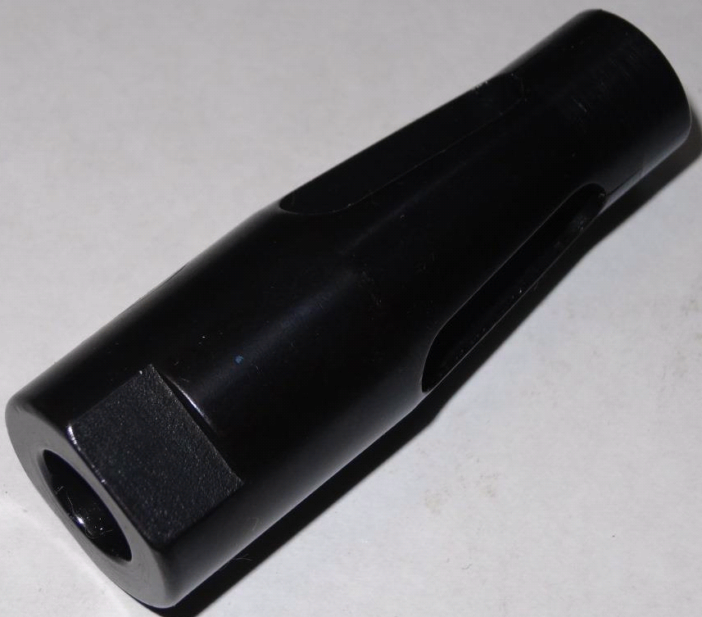
Код из 1С | Артикул | Наименоваие/ Бренд/  Поставщик | Технические характеристики | Габариты  Д*Ш*В,  мм | Масса,  гр | Материал | Место установки/Назначение
F0036190 |  | Цанга толкателя 18.0 мм (круглая) BOSS 542 |  |  |  | металл | Для установки в податчик BOSS 542 для использования прутка диаметром 18.0 мм
 |  | GIMCO

